AC 01

অ্যালকিনের ওজোন সংক্রান্ত বিক্রিয়াঃ
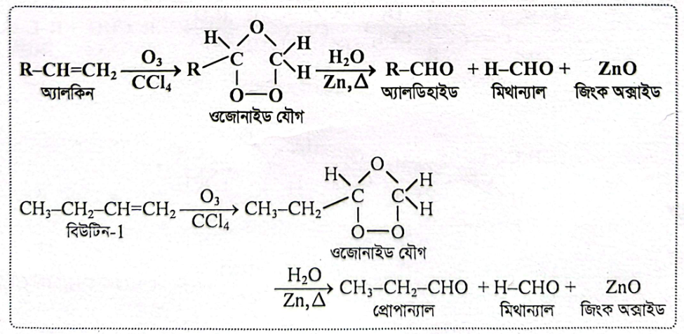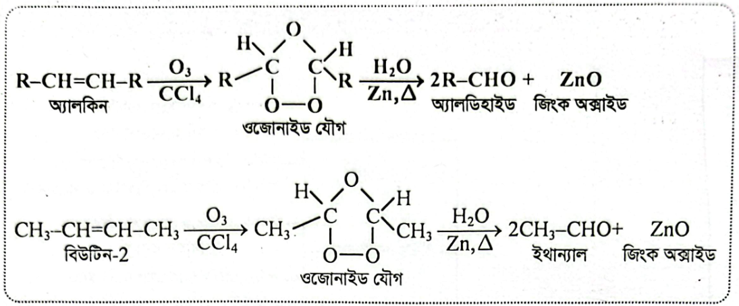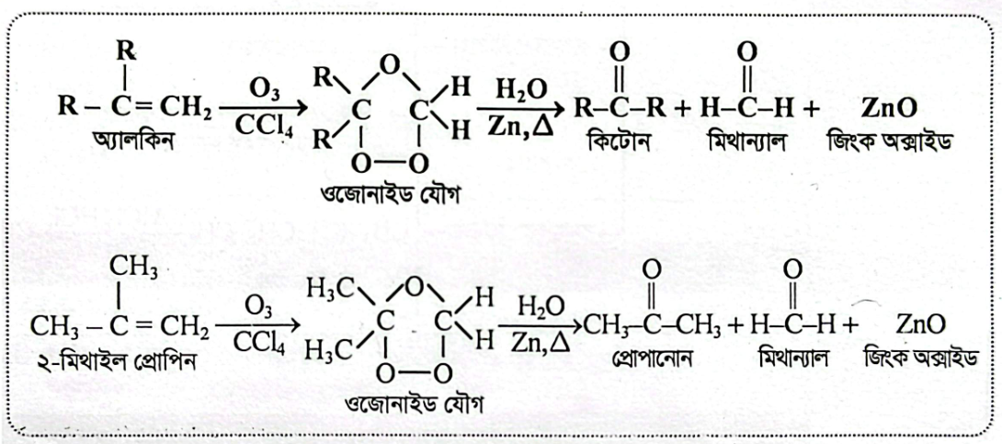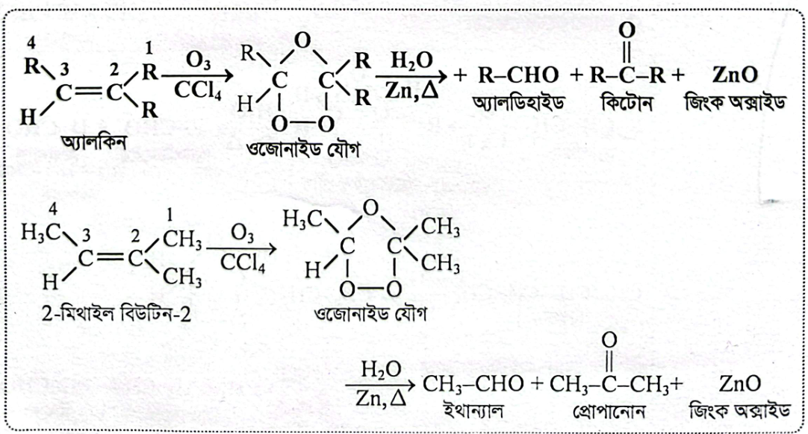
Page no 136-137
Nice To Know
অ্যালকিনের ওজোন সংযোজন বিক্রিয়া: অ্যালকিনকে CCl₄ মাধ্যমে ওজোন (O₃) এর সঙ্গে বিক্রিয়া করালে প্রথমে ওজোনাইড যৌগ গঠিত হয়। পরে Zn ও পানির উপস্থিতিতে বিজারণ করলে অ্যালকিনের দ্বিবন্ধন ভেঙে কার্বন পরমাণুর অবস্থান অনুযায়ী অ্যালডিহাইড, কিটোন অথবা উভয়ের মিশ্রণ উৎপন্ন হয়। এই বিক্রিয়ার উৎপাদ নির্ভর করে দ্বিবন্ধনের দুই কার্বনের সঙ্গে কী ধরনের মূলক যুক্ত আছে তার ওপর।
- দ্বিবন্ধনের উভয় কার্বনে H থাকলে → দুটি অ্যালডিহাইড উৎপন্ন হয়।
- এক কার্বনে H এবং অন্য কার্বনে দুটি অ্যালকাইল মূলক থাকলে → একটি অ্যালডিহাইড ও একটি কিটোন উৎপন্ন হয়।
- দ্বিবন্ধনের উভয় কার্বনেই অ্যালকাইল মূলক যুক্ত থাকলে (কোনো H না থাকলে) → দুটি কিটোন উৎপন্ন হয়।
এই বিক্রিয়ার মাধ্যমে উৎপন্ন পদার্থ বিশ্লেষণ করে অ্যালকিনের দ্বিবন্ধনের অবস্থান ও গঠন নির্ণয় করা যায়।

AC 02

অ্যালকাইনের ওজোন সংক্রান্ত বিক্রিয়াঃ
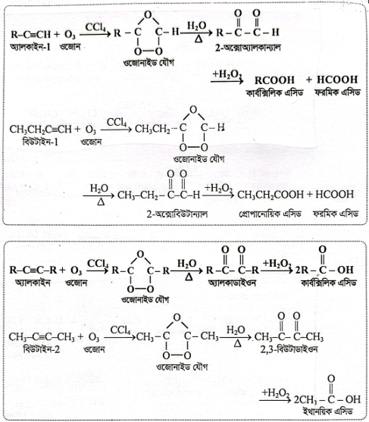
Page no 138
Nice To Know
অ্যালকাইনের ওজোন বিশ্লেষণ: অ্যালকাইনকে কার্বন টেট্রাক্লোরাইড (CCl₄) মাধ্যমে ওজোন (O₃) এর সঙ্গে বিক্রিয়া করালে প্রথমে ওজোনাইড গঠিত হয়। পরে H₂O দ্বারা বিয়োজিত হয়ে α-ডাইকার্বনিল যৌগ (1,2-ডাইঅ্যালডিহাইড, α-ডাইকিটোন বা α-কিটোঅ্যালডিহাইড) উৎপন্ন হয়। পরবর্তীতে H₂O₂ দ্বারা জারিত হলে এগুলো কার্বক্সিলিক অ্যাসিডে পরিণত হয়। উৎপন্ন পদার্থ নির্ভর করে ত্রিবন্ধনের দুই কার্বনের সঙ্গে যুক্ত মূলকের ওপর।
- উভয় কার্বনে H থাকলে → 1,2-ডাইঅ্যালডিহাইড উৎপন্ন হয়, যা জারিত হয়ে দুটি কার্বক্সিলিক অ্যাসিড দেয়।
- এক কার্বনে H এবং অন্য কার্বনে অ্যালকাইল মূলক থাকলে → α-কিটোঅ্যালডিহাইড উৎপন্ন হয়, যা জারিত হয়ে একটি কার্বক্সিলিক অ্যাসিড ও ফর্মিক অ্যাসিড (HCOOH) দেয়।
- উভয় কার্বনেই অ্যালকাইল মূলক থাকলে → α-ডাইকিটোন উৎপন্ন হয়, যা জারিত হয়ে দুটি কার্বক্সিলিক অ্যাসিড দেয়।
এই বিক্রিয়ার মাধ্যমে অ্যালকাইনের ত্রিবন্ধনের অবস্থান ও গঠন নির্ণয় করা যায়, তাই এটি অ্যালকাইন শনাক্তকরণের একটি গুরুত্বপূর্ণ বিক্রিয়া।
AC 03

Br₂ দ্রবণসহ পরীক্ষাঃ
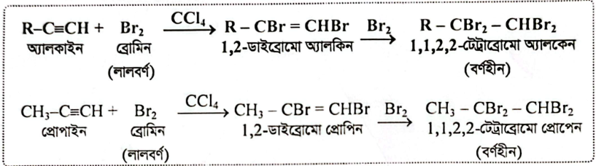
Page no 135
Nice To Know
অ্যালকাইন শনাক্তকরণের Br₂ দ্রবণ পরীক্ষা: অ্যালকাইনকে কার্বন টেট্রাক্লোরাইড (CCl₄)-এ দ্রবীভূত ব্রোমিন (Br₂) এর লালচে-বাদামি দ্রবণের সঙ্গে বিক্রিয়া করালে প্রথমে ত্রিবন্ধনে এক অণু ব্রোমিন সংযোজিত হয়ে 1,2-ডাইব্রোমো অ্যালকিন উৎপন্ন হয়। অতিরিক্ত ব্রোমিনের উপস্থিতিতে আরও এক অণু ব্রোমিন সংযোজিত হয়ে বর্ণহীন 1,1,2,2-টেট্রাব্রোমো অ্যালকেন উৎপন্ন হয়। ফলে ব্রোমিনের লালচে-বাদামি বর্ণ বিলুপ্ত হয়ে যায়।
যেমন, প্রোপাইন ব্রোমিনের সঙ্গে বিক্রিয়া করে প্রথমে 1,2-ডাইব্রোমোপ্রোপিন এবং পরে 1,1,2,2-টেট্রাব্রোমোপ্রোপেন উৎপন্ন করে। এভাবে Br₂/CCl₄ দ্রবণের বর্ণ বিলুপ্ত হওয়া দেখে সহজেই অ্যালকাইন শনাক্ত করা যায়।

বেয়ার পরীক্ষাঃ
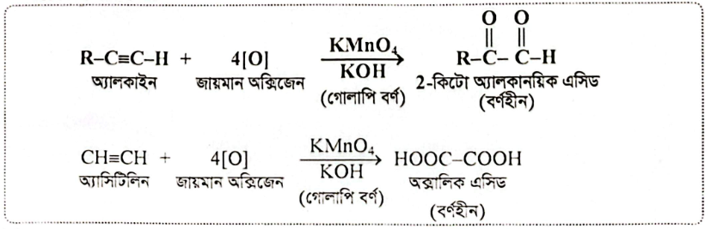
Page no 135
Nice To Know
বেয়ারের পরীক্ষা দ্বারা অ্যালকাইন শনাক্তকরণ: অ্যালকাইনকে ক্ষারীয় পটাশিয়াম পারম্যাঙ্গানেট (KMnO₄/KOH) দ্রবণের সঙ্গে বিক্রিয়া করালে ত্রিবন্ধন জারিত হয়ে 2-কিটো অ্যালকানোয়িক অ্যাসিড উৎপন্ন হয়। অ্যাসিটিলিন এর ক্ষেত্রে অক্সালিক অ্যাসিড উৎপন্ন হয়। ফলে বেগুনি বর্ণের KMnO₄ দ্রবণের বর্ণ বিলুপ্ত হয়ে বাদামি MnO₂ এর অধঃক্ষেপ সৃষ্টি হয়। তাই KMnO₄ দ্রবণের বেগুনি বর্ণের বিলুপ্তি ও বাদামি MnO₂ এর অধঃক্ষেপ সৃষ্টি দেখে সহজেই অ্যালকাইন শনাক্ত করা যায়।

AC 04

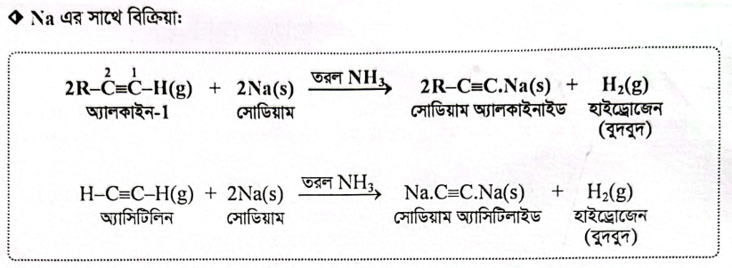
Page no 134
Nice To Know
Na এর সঙ্গে বিক্রিয়ার মাধ্যমে অ্যালকাইন শনাক্তকরণ: প্রান্তীয় অ্যালকাইনকে (অ্যালকাইন-1) তরল অ্যামোনিয়া (NH₃) এর উপস্থিতিতে সোডিয়াম (Na) এর সঙ্গে বিক্রিয়া করালে ত্রিবন্ধনের সঙ্গে যুক্ত অম্লীয় হাইড্রোজেন প্রতিস্থাপিত হয়ে সোডিয়াম অ্যালকাইনাইড উৎপন্ন হয় এবং হাইড্রোজেন (H₂) গ্যাস নির্গত হয়।
যেমন, অ্যাসিটিলিন সোডিয়ামের সঙ্গে বিক্রিয়া করে সোডিয়াম অ্যাসিটিলাইড ও হাইড্রোজেন গ্যাস উৎপন্ন করে। হাইড্রোজেন গ্যাসের নির্গমন দেখে প্রান্তীয় অ্যালকাইন সহজেই শনাক্ত করা যায়।

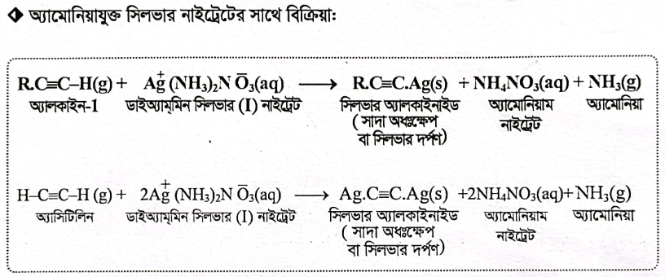
Page no 134
Nice To Know
অ্যামোনিয়াযুক্ত সিলভার নাইট্রেট দ্বারা অ্যালকাইন শনাক্তকরণ: প্রান্তীয় অ্যালকাইন কে (অ্যালকাইন-1) অ্যামোনিয়াযুক্ত সিলভার নাইট্রেট [Ag(NH₃)₂NO₃] দ্রবণের সঙ্গে বিক্রিয়া করালে ত্রিবন্ধনের সঙ্গে যুক্ত অম্লীয় হাইড্রোজেন প্রতিস্থাপিত হয়ে সিলভার অ্যালকাইনাইড উৎপন্ন হয়। এ সময় সাদা অধঃক্ষেপ (সিলভার দর্পণ) সৃষ্টি হয়, যা প্রান্তীয় অ্যালকাইনের বৈশিষ্ট্য।
যেমন, অ্যাসিটিলিন বিক্রিয়া করে সিলভার অ্যাসিটিলাইড (Ag–C≡C–Ag) এর সাদা অধঃক্ষেপ উৎপন্ন করে। এভাবে সাদা অধঃক্ষেপ সৃষ্টি দেখে সহজেই প্রান্তীয় অ্যালকাইন শনাক্ত করা যায়।
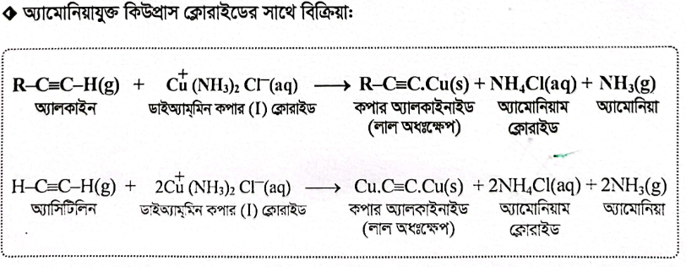
Page no 134
Nice To Know
অ্যামোনিয়াযুক্ত কিউপ্রাস ক্লোরাইড দ্বারা অ্যালকাইন শনাক্তকরণ: প্রান্তীয় অ্যালকাইন (অ্যালকাইন-1) কে অ্যামোনিয়াযুক্ত কিউপ্রাস ক্লোরাইড [Cu(NH₃)₂Cl] দ্রবণের সঙ্গে বিক্রিয়া করালে ত্রিবন্ধনের সঙ্গে যুক্ত অম্লীয় হাইড্রোজেন প্রতিস্থাপিত হয়ে কপার অ্যালকাইনাইড উৎপন্ন হয়। এ সময় লাল অধঃক্ষেপ সৃষ্টি হয়, যা প্রান্তীয় অ্যালকাইনের বৈশিষ্ট্য।
যেমন, অ্যাসিটিলিন বিক্রিয়া করে কপার অ্যাসিটিলাইড (Cu–C≡C–Cu) এর লাল অধঃক্ষেপ উৎপন্ন করে। এভাবে লাল অধঃক্ষেপ সৃষ্টি দেখে সহজেই প্রান্তীয় অ্যালকাইন শনাক্ত করা যায়।

AC 05

5.3 অ্যালকোহল শনাক্তকরণ

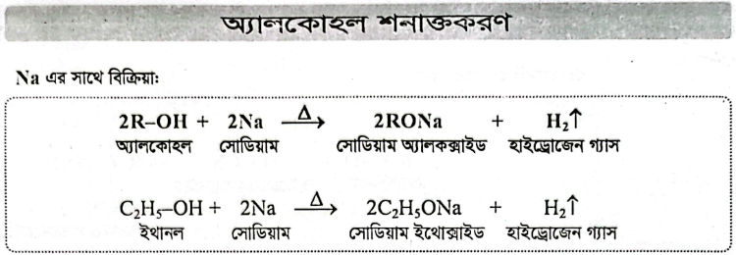
Page no 141
Nice To Know
Na এর সঙ্গে বিক্রিয়ার মাধ্যমে অ্যালকোহল শনাক্তকরণ: অ্যালকোহলকে সোডিয়াম (Na) এর সঙ্গে বিক্রিয়া করালে সোডিয়াম অ্যালকক্সাইড (RONa) উৎপন্ন হয় এবং হাইড্রোজেন (H₂) গ্যাস নির্গত হয়। যেমন, ইথানল সোডিয়ামের সঙ্গে বিক্রিয়া করে সোডিয়াম ইথক্সাইড ও হাইড্রোজেন গ্যাস উৎপন্ন করে। হাইড্রোজেন গ্যাসের নির্গমন দেখে সহজেই অ্যালকোহল শনাক্ত করা যায়।

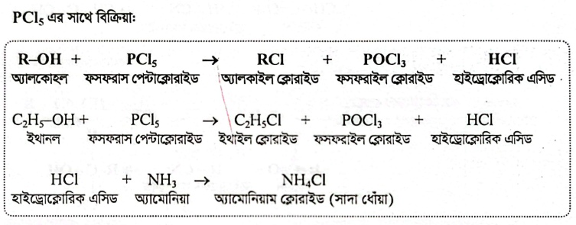
Page no 141
Nice To Know
PCl₅ এর সঙ্গে বিক্রিয়ার মাধ্যমে অ্যালকোহল শনাক্তকরণ: অ্যালকোহলকে ফসফরাস পেন্টাক্লোরাইড (PCl₅) এর সঙ্গে বিক্রিয়া করালে অ্যালকাইল ক্লোরাইড (RCl), ফসফরাইল ক্লোরাইড (POCl₃) এবং হাইড্রোক্লোরিক অ্যাসিড (HCl) গ্যাস উৎপন্ন হয়। নির্গত HCl গ্যাসকে অ্যামোনিয়া (NH₃) এর সংস্পর্শে আনলে সাদা ধোঁয়া (অ্যামোনিয়াম ক্লোরাইড, NH₄Cl) সৃষ্টি হয়।
যেমন, ইথানল PCl₅ এর সঙ্গে বিক্রিয়া করে ইথাইল ক্লোরাইড, POCl₃ ও HCl উৎপন্ন করে। HCl গ্যাসের কারণে অ্যামোনিয়ার সঙ্গে সাদা ধোঁয়া সৃষ্টি হওয়া দেখে সহজেই অ্যালকোহল শনাক্ত করা যায়।
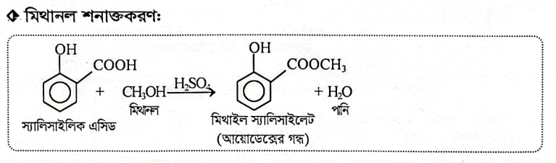
Page no 141
Nice To Know
মিথানল শনাক্তকরণ (স্যালিসাইলিক অ্যাসিড পরীক্ষা): মিথানলকে স্যালিসাইলিক অ্যাসিডের সঙ্গে গাঢ় সালফিউরিক অ্যাসিড (H₂SO₄) এর উপস্থিতিতে উত্তপ্ত করলে মিথাইল স্যালিসাইলেট উৎপন্ন হয়। এ যৌগের মিষ্টি ও সুগন্ধযুক্ত গন্ধ সৃষ্টি হয়, যা মিথানলের বৈশিষ্ট্য। এই বৈশিষ্ট্যপূর্ণ সুগন্ধের মাধ্যমে সহজেই মিথানল শনাক্ত করা যায়।

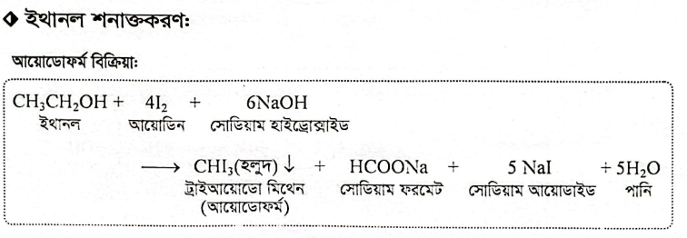
Page no 141
Nice To Know
ইথানল শনাক্তকরণ (আয়োডোফর্ম পরীক্ষা): ইথানলকে আয়োডিন (I₂) ও সোডিয়াম হাইড্রোক্সাইড (NaOH) এর সঙ্গে বিক্রিয়া করালে হলুদ বর্ণের আয়োডোফর্ম (CHI₃) এর অধঃক্ষেপ উৎপন্ন হয়। এ বিক্রিয়ায় পাশাপাশি সোডিয়াম ফরমেট (HCOONa), সোডিয়াম আয়োডাইড (NaI) এবং পানি (H₂O) উৎপন্ন হয়। হলুদ বর্ণের আয়োডোফর্মের অধঃক্ষেপ সৃষ্টি হওয়া ইথানলের বৈশিষ্ট্যপূর্ণ পরীক্ষা। তাই হলুদ আয়োডোফর্মের অধঃক্ষেপ দেখে সহজেই ইথানল শনাক্ত করা যায়।

1°, 2° ও 3° অ্যালকোহলের পার্থক্যকরণ:
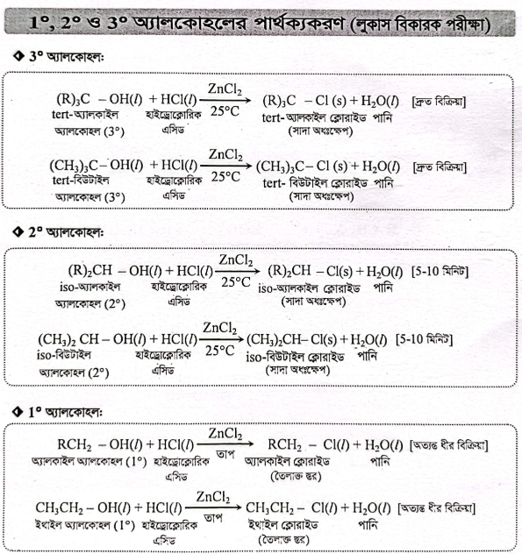
Page no 142

Nice To Know
লুকাস বিকারক (Lucas Reagent) দ্বারা 1°, 2° ও 3° অ্যালকোহলের পার্থক্যকরণ: লুকাস বিকারক (অনার্দ্র ZnCl₂ + ঘন HCl) এর সঙ্গে অ্যালকোহল বিক্রিয়া করে অ্যালকাইল ক্লোরাইড উৎপন্ন করে। উৎপন্ন অ্যালকাইল ক্লোরাইড পানিতে অদ্রবণীয় হওয়ায় দ্রবণ ঘোলা (সাদা মেঘ) হয়ে যায়।
- 3° অ্যালকোহল স্থিতিশীল 3° কার্বোক্যাটায়ন গঠন করতে পারে, তাই কক্ষ তাপমাত্রায় সঙ্গে সঙ্গে ঘোলা সৃষ্টি করে।
- 2° অ্যালকোহল অপেক্ষাকৃত কম স্থিতিশীল 2° কার্বোক্যাটায়ন গঠন করায় 5-10 মিনিটে ঘোলা সৃষ্টি করে।
- 1° অ্যালকোহল কার্বোক্যাটায়ন অস্থিতিশীল হওয়ায় কক্ষ তাপমাত্রায় বিক্রিয়া করে না; উত্তপ্ত করলে ধীরে ধীরে ঘোলা সৃষ্টি করে।
ঘোলা সৃষ্টি হওয়ার সময়ের পার্থক্যের মাধ্যমে 1°, 2° ও 3° অ্যালকোহল সহজেই পৃথক করা যায়।

AC 06

সাইজেফ নিয়মঃ
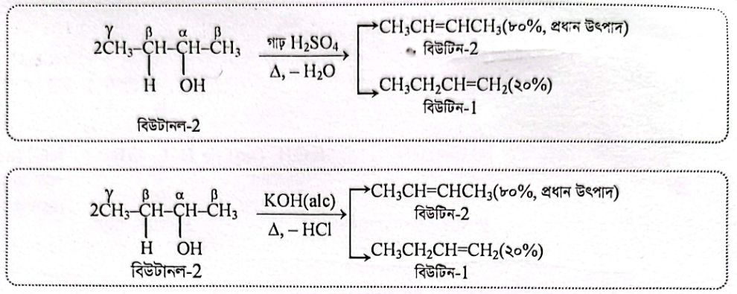
Page no 142
Nice To Know
সাইজেফের নিয়ম: বিয়োজন বিক্রিয়ায়, যেমন অ্যালকোহলের নিরুদন বা অ্যালকাইল হ্যালাইডের ডিহাইড্রোহ্যালোজেনেশন এর সময় যদি একাধিক অ্যালকিন উৎপন্ন হওয়ার সম্ভাবনা থাকে, তবে যে অ্যালকিনে দ্বি-বন্ধনের সঙ্গে বেশি সংখ্যক অ্যালকাইল মূলক যুক্ত থাকে (অর্থাৎ অধিক প্রতিস্থাপিত ও অধিক স্থিতিশীল অ্যালকিন), সেটিই প্রধান উৎপাদ হিসেবে বেশি পরিমাণে উৎপন্ন হয়।
যেমন, বিউটানল-2 থেকে বিউটিন-2 (প্রায় 80%) এবং বিউটিন-1 (প্রায় 20%) উৎপন্ন হয়; এখানে বিউটিন-2 অধিক স্থিতিশীল হওয়ায় এটি প্রধান উৎপাদ। এ নীতিকেই সাইজেফের নিয়ম বলা হয়।

7.3 : অ্যামিন শনাক্তকরণ

AC 07

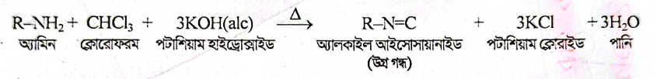
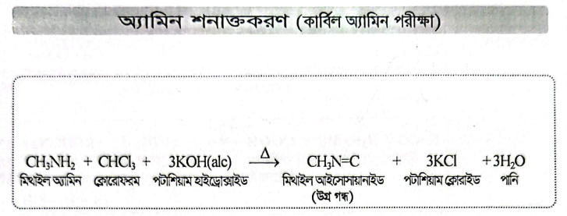
Page no 146
Nice To Know
কার্বিল অ্যামিন পরীক্ষায় অ্যামিন শনাক্তকরণ: 1° অ্যামিনকে ক্লোরোফর্ম (CHCl₃) ও অ্যালকোহলীয় পটাশিয়াম হাইড্রোক্সাইড (KOH) এর সঙ্গে উত্তপ্ত করলে আইসোনাইট্রাইল (R–NC) উৎপন্ন হয়। উৎপন্ন আইসোনাইট্রাইলের অত্যন্ত তীব্র ও দুর্গন্ধযুক্ত গন্ধ সৃষ্টি হয়, যা প্রাথমিক অ্যামিনের বৈশিষ্ট্য। 2° ও 3° অ্যামিন এ পরীক্ষা দেয় না। যেমন, মিথাইল অ্যামিন থেকে মিথাইল আইসোনাইট্রাইল উৎপন্ন হয়, যার তীব্র দুর্গন্ধের মাধ্যমে 1° অ্যামিন সহজেই শনাক্ত করা যায়।
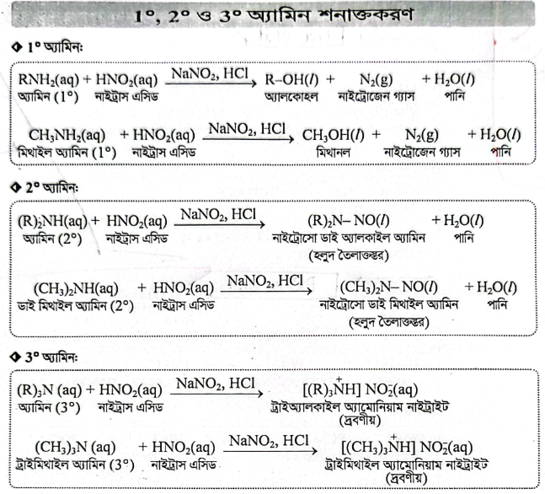
Page no 145
Nice To Know
নাইট্রাস অ্যাসিড পরীক্ষায় 1°, 2° ও 3° অ্যামিনের পার্থক্যকরণ: নাইট্রাস অ্যাসিড (HNO₂) এর সঙ্গে বিক্রিয়ার মাধ্যমে 1°, 2° ও 3° অ্যামিন সহজে পৃথক করা যায়।
- 1° অ্যামিন নাইট্রাস অ্যাসিডের সঙ্গে বিক্রিয়া করে অ্যালকোহল, নাইট্রোজেন (N₂) গ্যাস ও পানি উৎপন্ন করে। নাইট্রোজেন গ্যাসের বুদবুদ সৃষ্টি হওয়াই এর বৈশিষ্ট্য।
- 2° অ্যামিন নাইট্রাস অ্যাসিডের সঙ্গে বিক্রিয়া করে হলুদ বর্ণের তৈলাক্ত নাইট্রোসো অ্যামিন উৎপন্ন করে।
- 3° অ্যামিন নাইট্রাস অ্যাসিডের সঙ্গে বিক্রিয়া করে দ্রবণীয় ট্রাইঅ্যালকাইল অ্যামোনিয়াম নাইট্রাইট গঠন করে; কোনো গ্যাস বা হলুদ তৈলাক্ত পদার্থ উৎপন্ন হয় না।
অতএব, নাইট্রোজেন গ্যাস নির্গত হলে 1° অ্যামিন, হলুদ তৈলাক্ত নাইট্রোসো অ্যামিন উৎপন্ন হলে 2° অ্যামিন এবং কেবল দ্রবণীয় লবণ উৎপন্ন হলে 3° অ্যামিন, এভাবে তিন ধরনের অ্যামিন সহজেই পার্থক্য করা যায়।

8.3 অ্যালডিহাইড শনাক্তকরণ

AC 08

কার্বনিল মূলক শনাক্তকরণ:
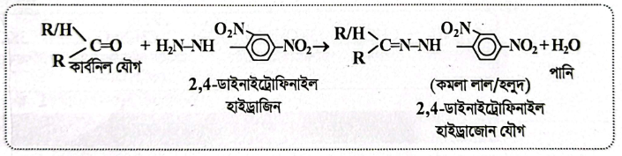
Page no 146
Nice To Know
2,4-ডাইনাইট্রোফেনাইল হাইড্রাজিন (2,4-DNP) পরীক্ষায় কার্বনিল মূলক শনাক্তকরণ: অ্যালডিহাইড ও কিটোনের মতো কার্বনিল যৌগকে 2,4-ডাইনাইট্রোফেনাইল হাইড্রাজিন (2,4-DNP) এর সঙ্গে বিক্রিয়া করালে 2,4-ডাইনাইট্রোফেনাইল হাইড্রাজোন উৎপন্ন হয় এবং পানি (H₂O) নির্গত হয়। উৎপন্ন হলুদ, কমলা বা কমলা-লাল বর্ণের অধঃক্ষেপ কার্বনিল মূলকের উপস্থিতি নির্দেশ করে। এই বর্ণযুক্ত অধঃক্ষেপ সৃষ্টি হওয়ার মাধ্যমে অ্যালডিহাইড ও কিটোনে কার্বনিল (C=O) মূলক সহজেই শনাক্ত করা যায়।

ফেলিং দ্রবণ পরীক্ষা:
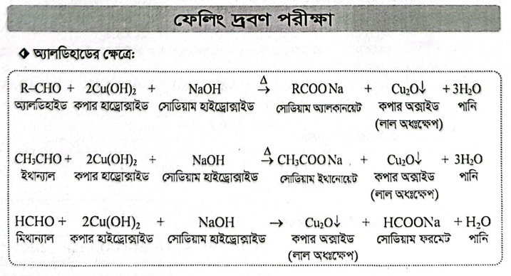
Page no 146-147
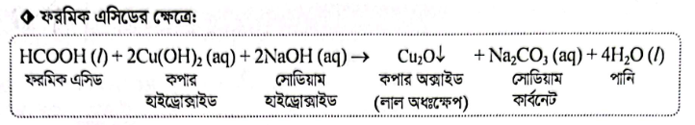
Nice To Know
ফেহলিং দ্রবণ পরীক্ষায় অ্যালডিহাইড শনাক্তকরণ: অ্যালডিহাইডকে ফেহলিং দ্রবণ (ক্ষারীয় কপার(II) হাইড্রোক্সাইড) এর সঙ্গে উত্তপ্ত করলে অ্যালডিহাইড জারিত হয়ে সোডিয়াম কার্বক্সিলেটে পরিণত হয় এবং কপার(II) আয়ন বিজারিত হয়ে ইট-লাল বর্ণের কপার(I) অক্সাইড (Cu₂O) এর অধঃক্ষেপ সৃষ্টি করে। ইট-লাল বর্ণের Cu₂O এর অধঃক্ষেপ সৃষ্টি হওয়া অ্যালডিহাইডের উপস্থিতির নিশ্চিত প্রমাণ।
তবে ফর্মিক অ্যাসিড (HCOOH) ও ফেহলিং দ্রবণের সঙ্গে একইভাবে ইট-লাল Cu₂O এর অধঃক্ষেপ সৃষ্টি করে, কারণ এটি সহজেই জারিত হতে পারে। তাই অ্যালডিহাইড ও ফর্মিক অ্যাসিড উভয়ই ফেহলিং পরীক্ষায় একই ফলাফল দেয়।

টলেন বিকারক পরীক্ষা:
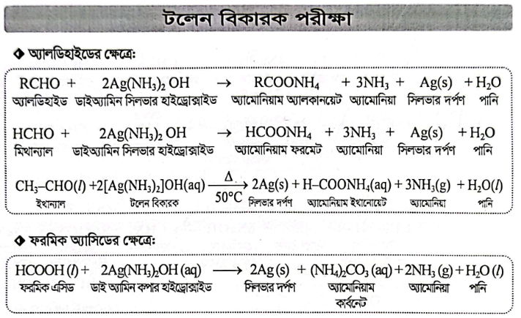
Page no 147
Nice To Know
টলেন বিকারক পরীক্ষায় অ্যালডিহাইড শনাক্তকরণ: অ্যালডিহাইডকে টলেন বিকারক [Ag(NH₃)₂]OH এর সঙ্গে প্রায় 50°C তাপমাত্রায় হালকা উত্তপ্ত করলে অ্যালডিহাইড জারিত হয়ে অ্যামোনিয়াম কার্বক্সিলেটে পরিণত হয় এবং টলেন বিকারকের সিলভার আয়ন (Ag⁺) ধাতব সিলভার (Ag) তে বিজারিত হয়। ফলে পরীক্ষানলের ভেতরের দেয়ালে উজ্জ্বল রূপালি আস্তরণ বা সিলভারের আবরণ সৃষ্টি হয়। এই সিলভার মিরর অ্যালডিহাইডের উপস্থিতির একটি বৈশিষ্ট্যপূর্ণ লক্ষণ।
তবে ফর্মিক অ্যাসিড (HCOOH) ও সহজে জারিত হতে পারে বলে টলেন বিকারকের সঙ্গে একইভাবে সিলভার মিরর সৃষ্টি করে। তাই সিলভার মিরর সৃষ্টি হলে যৌগটিতে অ্যালডিহাইড মূলক বা ফর্মিক অ্যাসিডের উপস্থিতি নির্দেশ করে।
9.3 কিটোন শনাক্তকরণ

AC 09

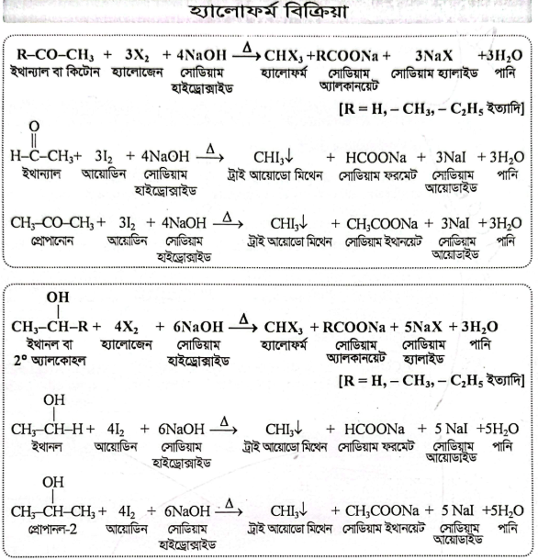
Page no 148
Nice To Know
হ্যালোফর্ম বিক্রিয়া: মিথাইল কিটোন (R–CO–CH₃), ইথানাল (CH₃CHO) এবং যেসব 2° অ্যালকোহলে –CH(OH)CH₃ মূলক থাকে, সেগুলোকে হ্যালোজেন ও জলীয় NaOH এর সঙ্গে উত্তপ্ত করলে হ্যালোফর্ম (CHX₃) এবং সোডিয়াম কার্বক্সিলেট (RCOONa) উৎপন্ন হয়। ব্যবহৃত হ্যালোজেন অনুযায়ী ক্লোরোফর্ম (CHCl₃), ব্রোমোফর্ম (CHBr₃) বা আয়োডোফর্ম (CHI₃) গঠিত হয়। বিশেষ করে আয়োডিন (I₂) ব্যবহার করলে হলুদ বর্ণের আয়োডোফর্ম (CHI₃) এর অধঃক্ষেপ সৃষ্টি হয়, যা মিথাইল কিটোন, ইথান্যাল এবং উপযুক্ত 2° অ্যালকোহল শনাক্তকরণের একটি গুরুত্বপূর্ণ পরীক্ষা। তাই আয়োডোফর্মের হলুদ অধঃক্ষেপ সৃষ্টি হলে যৌগটিতে –COCH₃ বা –CH(OH)CH₃ মূলকের উপস্থিতি নির্দেশ করে।

